Финансовое управление администрации
Починковского муниципального округа

К отчету об исполнении бюджета Починковского
муниципального округа за 2021 год

Представление, рассмотрение и утверждение годового отчета об исполнении бюджета ПМО за 2021 год

Основные характеристики бюджета

- План на 2021 год –1005555,6 тыс. руб.
- Исполнено за 2021 год – 1027686,1 тыс. руб.

Общий объем
доходов бюджета

- План на 2021 год – 1045978,9 тыс. руб.
- Исполнено за 2021 год – 1026275,8 тыс. руб.

Общий объем
расходов бюджета

- План на 2021 год –40423,3 дефицит тыс. руб.
- Исполнено за 2021 год –1410,3 профицит тыс. руб.

Дефицит (профицит)
бюджета

Бюджет исполнен с превышением доходов над расходами.

Доходы бюджета
Объем и структура доходов в динамике бюджета Починковского муниципального округа
Наименование | 2021 год
 | Первоначальный план | Уточненный план | Факт | Отклонение
 |  |  |  | От первоначального плана |  | От уточненного плана
 |  |  |  | Тыс. руб. | % | Тыс. руб. | %
ВСЕГО в том числе | 860820,6 | 1005555,6 | 1027686,0 | 166865,4 | 19,4 | 22130,4 | 2,2
Налоговые и неналоговые доходы в том числе: | 366762,7 | 378425,8 | 403266,3 | 36503,6 | 10,0 | 24840,5 | 6,6
Налоговые доходы | 356002,3 | 366963,5 | 390941,5 | 34939,2 | 9,8 | 23978,0 | 6,5
Неналоговые доходы | 10760,4 | 11462,3 | 12324,8 | 1564,4 | 14,5 | 862,5 | 7,5
Безвозмездные поступления в том числе: | 494057,9 | 627129,8 | 624419,7 | 130361,8 | 26,4 | -2710,1 | -0,4
Дотации | 78850,7 | 80650,7 | 80650,7 | 1800,0 | 2,3 | 0 | 0
Субсидии | 46663,2 | 116674,5 | 114108,9 | 67445,7 | 44,5 | -2565,6 | -2,2
Субвенции | 368544,0 | 420558,3 | 420413,8 | 51869,8 | 14,1 | -144,5 | -0,03
Иные межбюджетные трансферты | 0 | 11646,3 | 11646,3 | 11646,3 | 0 | 0 | 0
Прочие безвозмездные поступления | 0 | 120,0 | 120,0 | 120,0 | 0 | 0 | 0
Доходы от возврата остатков субсидий, субвенций и иных межбюджетных трансфертов | 0 | 1137,2 | 1137,2 | 1137,2 | 0 | 0 | 0
Возврат остатков субсидий, субвенций и иных межбюджетных трансфертов | 0 | -3657,2 | -3657,2 | -3657,2 | 0 | 0 | 0
Структура налоговых и неналоговых доходов за 2021 год

Структура безвозмездных поступлений из бюджетов бюджетной системы РФ за 2021 год

Доходы бюджета Починковского муниципального округа в расчете на 1 жителя за 2021 год

Динамика муниципального долга Починковского муниципального округа за 2021 год

(Тыс. руб.)
Наименование | Величина муниципального долга на 1 января 2021 г. | Предельный объем привлечения в 2021 году | Предельный объем погашения в 2021 году | Величина муниципального долга на 1 января 2022 г.
Муниципальный долг, всего | 0,0 | 0,0 | 0,0 | 0,0
в том числе:
Муниципальные гарантии | 0,0 | 0,0 | 0,0 | 0,0

Структура расходов бюджета Починковского муниципального округа
за 2021 год по основным разделам

Наибольшую долю в расходах бюджета Починковского муниципального округа в 2021 году составили расходы по разделам: «Образование» 49,7%, «Национальная экономика» -17,3%, «Культура» – 9,8%, «Общегосударственные вопросы» - 8,3%, «Социальная политика» - 3,5%
Исполнение расходной части бюджета
Починковского муниципального округа за 2021 год
(в тыс. рублей)
Раздел | Наименование | 2021год
 |  | Уточненный план | Исполнение | % исполнения
 | ВСЕГО | 1045978,9 | 1026275,8 | 98,1
 | в том числе:
01 | Общегосударственные  вопросы | 90645,2 | 85843,5 | 94,7
02 | Национальная оборона | 1173,4 | 1173,4 | 100
03 | Национальная безопасность и правоохранительная деятельность | 25453,9 | 24988,1 | 98,2
04 | Национальная экономика | 185020,5 | 177431,3 | 95,9
05 | Жилищно-коммунальное  хозяйство | 90710,8 | 85178,9 | 93,9
06 | Охрана окружающей среды | 1490,0 | 1490,0 | 100,0
07 | Образование | 510647,6 | 509651,8 | 99,8
08 | Культура, кинематография | 100535,5 | 100282,7 | 99,7
10 | Социальная политика | 36093,2 | 36027,5 | 99,8
11 | Физическая культура  и спорт | 1963,3 | 1963,3 | 100
12 | Средства массовой информации | 2245,5 | 2245,5 | 100

Расходы бюджета Починковского муниципального округа на 1 жителя за 2021 год

Раздел | Наименование | План 2021 г |  | Исполнено за 2021 г |  | Отклонение
 |  | рублей в месяц | рублей в год | рублей в месяц | рублей в год | рублей в месяц | рублей в год
 | ВСЕГО | 3206,95 | 38483,4 | 3146,54 | 37758,49 | -60,41 | -724,91
01 | Общегосударственные вопросы | 277,92 | 3335 | 263,19 | 3158,33 | -14,72 | -176,67
02 | Национальная оборона | 3,6 | 43,17 | 3,60 | 43,17 | 0,0 | 0,0
03 | Национальная безопасность и  правоохранительная деятельность | 78,04 | 936,49 | 76,61 | 919,36 | -1,43 | -17,14
04 | Национальная экономика | 567,27 | 6807,23 | 544,0 | 6528,01 | -23,27 | -279,22
05 | Жилищно-коммунальное хозяйство | 278,12 | 3337,41 | 261,16 | 3133,88 | -16,96 | -203,53
06 | Охрана окружающей среды | 4,57 | 54,82 | 4,57 | 54,82 | 0,0 | 0,0
07 | Образование | 1565,64 | 18787,62 | 1562,58 | 18750,98 | -3,05 | -36,64
08 | Культура и кинематография | 308,24 | 3698,88 | 307,46 | 3689,58 | -0,78 | -9,3
10 | Социальная политика | 110,66 | 1327,93 | 110,46 | 1325,52 | -0,2 | -2,42
11 | Физическая культура и спорт | 6,02 | 72,23 | 6,02 | 72,23 | 0,0 | 0,0
12 | Средства массовой информации | 6,88 | 82,61 | 6,88 | 82,61 | 0,0 | 0,0

Расходы бюджета
Починковского муниципального округа на образование
(тыс. рублей)
 | Наименование | 2021 год
 |  | Уточненный план | Исполнение |  | Отклонение
1 | Расходы на дошкольное, общее и дополнительное образование, всего | 414628,6 |  | 414510,2 | -118,4
 | в % к общему объему расходов | 39,6 | 40,4 |  | 0,8
2 | Количество муниципальных учреждений образования Починковского муниципального округа, всего единиц  в том числе:  - дошкольного образования, единиц  - общеобразовательных, единиц  - дополнительного образования, единиц | 35  17  15  3 | 35  17  15  3 |  | -  -  -  -
3 | Объем расходов на дошкольное, общее и дополнительное образование в расчете на 1 жителя, рублей в год | 15255 | 15251 |  | -4
4 | Доля детей в возрасте 1 – 6 лет, состоящих на учете для определения в муниципальные дошкольные образовательные учреждения, в общей численности детей в возрасте 1 – 6 лет, (%): | 12,7 | 12,7 |  | -
5 | Обеспеченность детей дошкольного возраста местами в дошкольных образовательных учреждениях (количество мест на 1000 детей), единиц | 1019 | 1019 |  | -
6 | Доля муниципальных дошкольных образовательных учреждений, здания которых находятся в аварийном состоянии или требуют капитального ремонта, в общем числе муниципальных дошкольных образовательных учреждений, % | 0 | 0 |  | 0
7 | Доля муниципальных общеобразовательных учреждений, здания которых находятся в аварийном состоянии или требуют капитального ремонта, в общем числе муниципальных дошкольных образовательных учреждений, % | 0 | 0 |  | 0
8 | Доля выпускников муниципальных общеобразовательных учреждений, не сдавших единый государственный экзамен, в общей численности выпускников муниципальных общеобразовательных учреждений, % | 0 | 0 |  | 0
9 | Доля муниципальных общеобразовательных учреждений, реализующих программы общего образования, имеющих физкультурный зал, в общей численности муниципальных образовательных учреждений, реализующих программы общего образования, % | 100 | 100 |  | 0
10 | Средний размер заработной платы пед. работников муниципальных дошкольных образовательных учреждений, рублей | 32944,5 | 32944,5 |  | 0
11 | Средний размер заработной платы педагогических работников муниципальных образовательных учреждений, рублей | 35586,7 | 35586,7 |  | 0
12 | Средний размер заработной платы педагогических работников муниципальных учреждений дополнительного образования, рублей | 35670,3 | 35670,3 |  | 0
13 | Средний размер заработной платы педагогических работников муниципальных учреждений дополнительного образования (ДШИ), рублей | 35269 | 35269 |  | 0

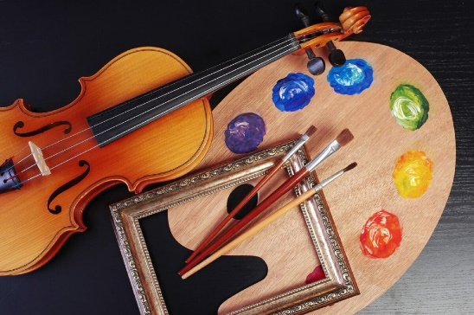
Расходы бюджета
Починковского муниципального округа
на культуру
(тыс. рублей)
 | Наименование |  | 2021 г.
 |  | Уточненный план | Исполнение | Отклонение
1 | Расходы, всего, тыс. руб. | 100535,5 | 100282,7 | -252,8
 | в % к общему объему расходов | 9,6 | 9,8 | 0,2
2 | Объем расходов на культуру и кинематографию в расчете на 1 жителя, рублей в год | 3699 | 3690 | -9
3 | Средний размер заработной платы работников учреждений культуры, руб. | 30980,8 | 30980,8 | 0

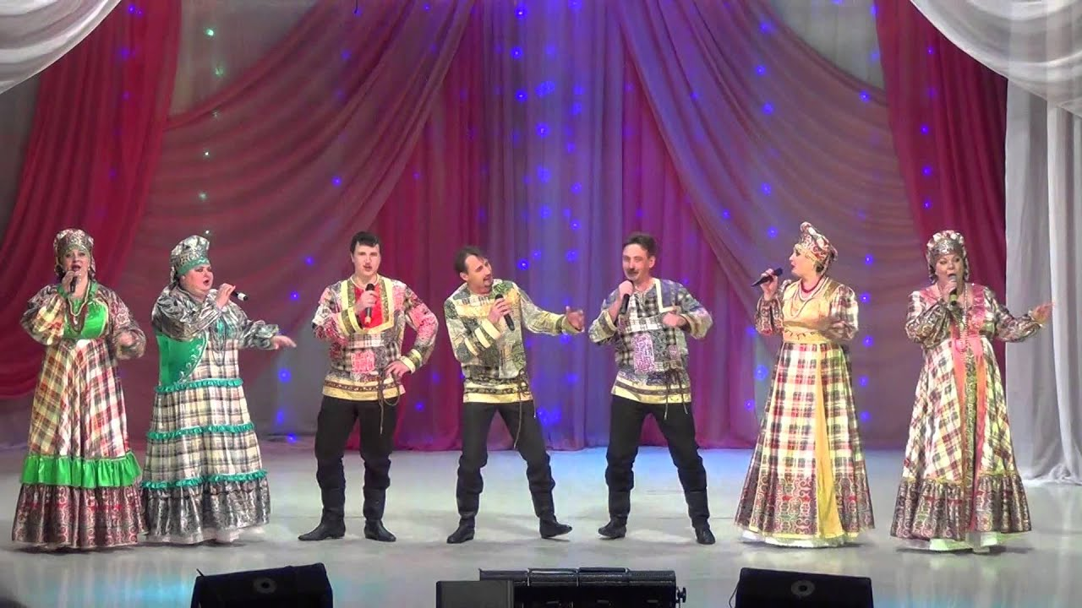

Расходы бюджета
Починковского муниципального округа
на сельское хозяйство. Тыс. руб
Наименование | План на 2021 г. | Расход за 2021 г. | % исполнения
Мероприятия | 471,5 | 471,5 | 100,00
Субвенции на осуществление отдельных государственных полномочий по поддержке сельскохозяйственного производства ( Обл. б-т ) | 5488,8 | 5488,8 | 100,00
Субвенции на возмещение части затрат на поддержку элитного семеноводства за счет средств областного бюджета | 2748,1 | 2 748, 1 | 100,00
Субвенции на поддержку племенного животноводства за счет ср-в обл.б-та ( Обл.б-т ) | 29 437,2 | 29 437,2 | 100,00
Субвенция ОБ на обеспечение прироста сельскохозяйственной продукции собственного производства в рамках приоритетных подотраслей агропромышленного комплекса | 5 389,3 | 5 389,3 | 100,00
Субвенция на возмещение производителям, осуществляющих разведение и (или) содержание молочного крупного рогатого скота, части затрат на приобретение кормов для молочного крупного рогатого скота за счет средств областного бюджета. | 120,4 | 120,4 | 100,00
Субвенции на осуществление полномочий по организации мероприятий при осуществлении деятельности по обращению с животными в части отлова и содержания животных без владельцев | 144, 4 | 0,0 | 0,0
Субвенция на возмещение части затрат на приобретение оборудования и техники за счет средств областного бюджета | 5 716,7 | 5 716,7 | 100,00
Субвенция на возмещение части затрат на поддержку собственного производства молока за счет средств областного бюджета. | 28 848 ,5 | 28 848 ,5 | 100,00
Субвенция на возмещение производителям, осуществляющих разведение и (или) содержание молочного крупного рогатого скота, части затрат на приобретение кормов для молочного крупного рогатого скота за счет средств федерального бюджета. | 12 065,5 | 12 065,5 | 100,00
Субвенция ФБ на обеспечение прироста сельскохозяйственной продукции собственного производства в рамках приоритетных подотраслей агропромышленного комплекса | 6 242, 4 | 6 242, 4 | 100,00
Субвенции на возмещение производителям зерновых культур части затрат на производство и реализацию зерновых культур за счет средств федерального бюджета | 1 681,8 | 1 681,8 | 100,00
Субвенция на возмещение части затрат на поддержку элитного семеноводства за счет средств федерального бюджета. | 1 432,2 | 1 432,2 | 100,00
Субвенция на возмещение части затрат на поддержку собственного производства молока за счет средств федерального бюджета | 14 685,8 | 14 685,8 | 100,00
Субвенции на возмещение производителям зерновых культур части затрат на производство и реализацию зерновых культур за счет средств областного бюджета | 17,0 | 17,0 | 100,00
Итого | 114489,5 | 114345,1 | 99,9

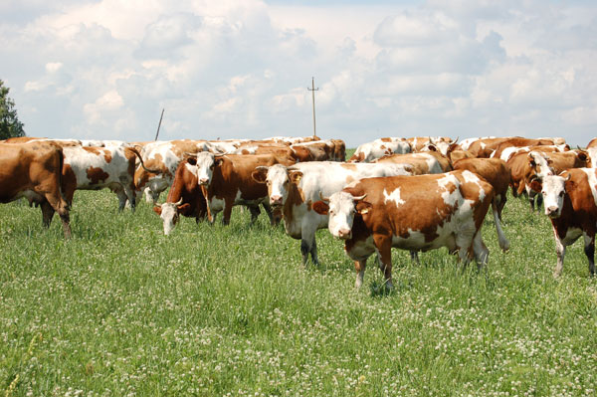

Объем бюджетных ассигнований на реализацию муниципальных целевых
программ за 2021 год и описание конкретных направлений расходования по
каждой программе.

№ п/п | Наименование муниципальных целевых программ. | Описание конкретных направлений расходований по муниципальным целевым программам в 2021 году. | Утверждено на 2021 год (тыс. руб.) | Израсходовано за 2021 год (тыс. руб.)
Муниципальные целевые программы
1 | МП "Развитие образования в Починковском муниципальном округе на период до 2023 года" | Модернизация содержания общего образования и образовательной среды, выделение субвенции на исполнение переданных государственных полномочий в сфере образования, организация отдыха и оздоровление детей и ресурсное обеспечение сферы образования в Починковском муниципальном округе. | 498645,2 | 497704,3
2 | МП "Улучшение условий охраны труда в Починковском муниципальном округе на 2019-2021 годы" | Средства направлены на реализацию мероприятий по улучшению условий и охраны труда, проведение аттестации рабочих мест по условиям труда. | 994,2 | 939,8
3 | МП "Комплексное развитие систем коммунальной инфраструктуры Починковского муниципального округа Нижегородской области на период 2016-2020г.г. И на перспективу до 2025 года" | Средства окружного бюджета были направлены на разработку проектно-сметной документации на строительство сетей инженерной инфраструктуры, канализации хозяйственно-бытовой. | 49,2 | 49,2
4 | Муниципальная программа профилактики правонарушений на территории Починковского муниципального округа Нижегородской области на 2019-2021 годы | Средства направлены на обеспечение безопасности населения в Починковском муниципальном округе. | 771,8 | 711,4
5 | МП " Ремонт автомобильных дорог общего пользования местного значения на 2021-2023 годы" | Средства направлены на обеспечение ремонта автомобильных дорог местного значения, улучшение транспортно-эксплуатационного состояния существующей сети автомобильных дорог общего пользования местного значения. | 9319,5 | 9233,2
6 | МП "Развитие культуры Починковского муниципального округа на 2020-2024 годы" | Средства направлены на проведение массовых мероприятий, концертных и конкурсных программ, праздников, театрализованных представлений, тематических вечеров, а также на улучшение материально-технической базы и развитие музейного дела. | 112497,1 | 112257,8
7 | МП"Формирование современной городской среды на территории Починковского муниципального округа Нижегородской области на 2021-2024 годы" | Средства направлены на благоустройство общественной территории по адресу: п. Ужовка, ул. Пушкинская Починковского муниципального округа Нижегородской области и благоустройство центральной площади по адресу: с. Починки | 7722,4 | 7691,6
8 | МП "Обеспечение населения Починковского муниципального округа доступным и комфортным жильём на период 2015-2025 годов" | Денежные средства были направлены на покупку жилья 11 семьям. | 8012,6 | 8001,8
9 | МП "Развитие физической культуры и спорта в Починковском округе на 2021-2025годы" | Средства направлены на развитие сети физкультурно-оздоровительных и спортивных сооружений, на физкультурно-оздоровительные мероприятия с детьми и подростками, физкультурно-оздоровительную и спортивно-массовую работу с населением округа. | 1963,3 | 1963,3
10 | МП «Развитие агропромышленного комплекса Починковского муниципального округа Нижегородской области" | Возмещение части затрат организаций агропромышленного комплекса на уплату процентов за пользование кредитными ресурсами, проведение мероприятий по предупреждению и ликвидации болезней животных, предоставление средств на поддержку начинающих фермеров и реализация мер государственной поддержки кадрового потенциала АПК. | 114317,9 | 114173,5
11 | МП "Управление муниципальными финансами Починковского муниципального округа Нижегородской области" | Управление средствами резервного фонда администрации Починковского муниципального округа, а также направлены средства на реализацию мер по оптимизации муниципального долга, | 16872,6 | 14731,1
12 | Муниципальная программа «Развитие пассажирского транспорта на территории Починковского муниципального округа Нижегородской области» | Средства направлены на возмещение затрат или недополученных доходов в связи с оказанием услуг по транспортному обслуживанию населения Починковского муниципального округа по маршрутам с низкой интенсивностью пассажирских потоков. | 25302,6 | 24972,2
 | ИТОГО за счет средств районного бюджета |  | 796408,5 | 792429,2

Использование ассигнований дорожного фонда на 01.01.2022 г.

КФСР | КЦСР | Доп. ФК | Наименование мероприятия | План на 2021 год | Исполнено за 2021 год | % исполнения
0409 |  |  |  | 20 606 708,01 | 14 981 413,14 | 72,7
0409 | 08101S2210 | 114 | Ремонт участка автомобильной дороги по ул. 1 Линия, ул. 1 Мая, ул. Красноармейская в с. Починки | 96 304,24 | 96 304,24 | 100,0
0409 | 08101S2210 | 114 | Ремонт участка автомобильной дороги по ул. 11 Линия в с. Починки | 30 731,05 | 30 731,05 | 100,0
0409 | 08101S2210 | 114 | Ремонт участка автомобильной дороги по ул. 12 Линия в с. Починки | 16 690,86 | 16 690,86 | 100,0
0409 | 08101S2210 | 114 | Ремонт участка автомобильной дороги по ул. Гражданская в с. Починки | 135 277,38 | 135 277,38 | 100,0
0409 | 08101S2210 | 114 | Ремонт участка автомобильной дороги по ул. Коммуны в с. Починки | 36 950,97 | 36 950,97 | 100,0
0409 | 08101S2210 | 114 | Ремонт участка автомобильной дороги по ул. Юбилейная (проезд между ул. Юбилейная и ул. Гражданская) | 39 116,15 | 34 845,60 | 89,1
0409 | 08101S2210 | 114 | Ремонт участка автомобильной дороги по ул. Юбилейная в с. Починки | 110 629,35 | 110 629,35 | 100,0
0409 | 7770504030 | 114 | Госэкспертиза сметной документациипо объекту "Ремонт автомобильных дорог общего пользования в с. Починки | 7 776,00 | 7 776,00 | 100,0
0409 | 7770504030 | 114 | Госэкспертиза сметной документациипо объекту "дорога "Подъезд к МТФ СПК "Криушинский" "" | 4 600,00 | 4 600,00 | 100,0
0409 | 7770504030 | 114 | Изготовление технических паспортов | 15 000,00 | 15 000,00 | 100,0
0409 | 7770504030 | 114 | Механизированная очистка снега | 1 350 000,00 | 1 090 267,19 | 80,8
0409 | 7770504030 | 114 | Текущий ремонт | 5 735 346,19 | 1 392 255,00 | 24,3
0409 | 7770504030 | 114 | Паспортизация улично-дорожной сети | 165 000,00 | 165 000,00 | 100,0
0409 | 7770504030 | 114 | Проектно-изыскательские работы по объекту "Реконструкция автомобильной дороги "Подъезд к МТФ по ул. Миллионовка в с. Байково"" | 294 890,00 | 294 890,00 | 100,0
0409 | 7770504030 | 114 | Проектно-изыскательские работы по объекту "Строительство автомобильной дороги по ул. Советская, ул. Колхозная, ул. Октябрьская в с. Акаево" | 115 110,00 | 0,00 | 0,0
0409 | 7770504030 | 114 | Ремонт дороги ул. Зеленый Дол в с. Василевка | 462 013,00 | 462 013,00 | 100,0
0409 | 7770504030 | 114 | Содержание дорог | 2 550 000,00 | 2 318 651,02 | 90,9
0409 | 7770504030 | 114 | Строительство дороги по ул. Елисеева с. Починки | 1 669 960,70 | 1 661 610,89 | 99,5
0409 | 7770504030 | 114 | Ямочный ремонт дорог местного значения в с. Починки | 1 182 227,00 | 1 182 227,00 | 100,0
0409 | 7770504031 | 114 | Ремонт текущий | 16 383,01 | 15 500,10 | 94,6
0409 | 7770504031 | 114 | Проектно-изыскательские работы по объекту "Реконструкция автомобильной дороги "Подъезд к МТФ по ул. Миллионовка в с. Байково"" | 295 000,00 | 295 000,00 | 100,0
0409 | 7770504031 | 114 | Проектно-изыскательские работы по объекту "Строительство автомобильной дороги по ул. Советская, ул. Колхозная, ул. Октябрьская в с. Акаево" | 415 000,00 | 264 752,65 | 63,8
0409 | 77705S2601 | 114 | Инициативное бюджетирование "Вам решать" Ремонт автомобильной дороги местного значения в с. Журавлиха ул. Садовая от д. №2 до д. №52 и ул. Молодежная от д. №2 до д. №10 | 470 025,00 | 354 868,80 | 75,5
0409 | 77705S2601 | 114 | Инициативное бюджетирование "Вам решать" Ремонт автомобильной дороги местного значения в с. Кочкурово ул. Гагарина от д. №2 до д. №107 | 1 145 000,00 | 893 100,06 | 78,0
0409 | 77705S2601 | 114 | Инициативное бюджетирование "Вам решать" Ремонт автомобильной дороги местного значения по ул. Чкалова от д. №37 от д. №3 в с. Маресево | 358 000,00 | 358 000,00 | 100,0
0409 | 77705S2601 | 114 | Инициативное бюджетирование "Вам решать" Ремонт автомобильной дороги общего пользования местного значения в с. Василевка ул. Зеленый дол от д. №7 до д. №32 | 230 000,00 | 228 850,00 | 99,5
0409 | 77705S2601 | 114 | Инициативное бюджетирование "Вам решать" Ремонт автомобильной дороги общего пользования местного значения в с. Шагаево ул. Нижняя от д. №5 до д. № 106 | 1 032 000,00 | 892 680,03 | 86,5
0409 | 77705S2601 | 114 | Инициативное бюджетирование "Вам решать" Ремонт дороги в п. Ужовка ул. Садовая от д. №26 до д. 42 | 254 000,00 | 252 730,00 | 99,5
0409 | 77705S2601 | 114 | Инициативное бюджетирование "Вам решать" Ремонт дороги в с. Байково ул. новая от д. №2 до д. 36 | 490 000,00 | 490 000,00 | 100,0
0409 | 77705S2601 | 114 | Инициативное бюджетирование "Вам решать" Ремонт дороги местного значения в п. Арзинка ул. Вознесенская (к кладбищу) | 600 000,00 | 596 999,84 | 99,5
0409 | 77705S2601 | 114 | Инициативное бюджетирование "Вам решать" Ремонт дороги местного значения по ул. Зеленая от д. 31 до д. 69 в с. Учуево-Майдан | 453 800,00 | 453 800,00 | 100,0
0409 | 77705S2601 | 114 | Инициативное бюджетирование "Вам решать" Ремонт дороги местного значения по ул. Октябрьская от д. 1 до д. 21 в с. Криуша | 359 000,00 | 359 000,00 | 100,0
0409 | 77705S2601 | 114 | Инициативное бюджетирование "Вам решать" Ремонт дороги местного значения подъезд к кладбищу (Рубцовское) в с. Наруксово | 210 600,00 | 210 600,00 | 100,0
0409 | 77705S2601 | 114 | Инициативное бюджетирование "Вам решать" Ремонт проезда между ул. 3 линия и ул. 1 Мая в с. Починки | 93 000,00 | 92 535,00 | 99,5
0409 | 77705S2650 | 114 | Ремонт дороги в с. Шагаево ул.Нижняя от д.5 до д.106 | 95 589,42 | 95 589,42 | 100,0
0409 | 77705S2650 | 114 | Ремонт участка автодороги по ул. Юбилейная с. Починки | 71 687,69 | 71 687,69 | 100,0

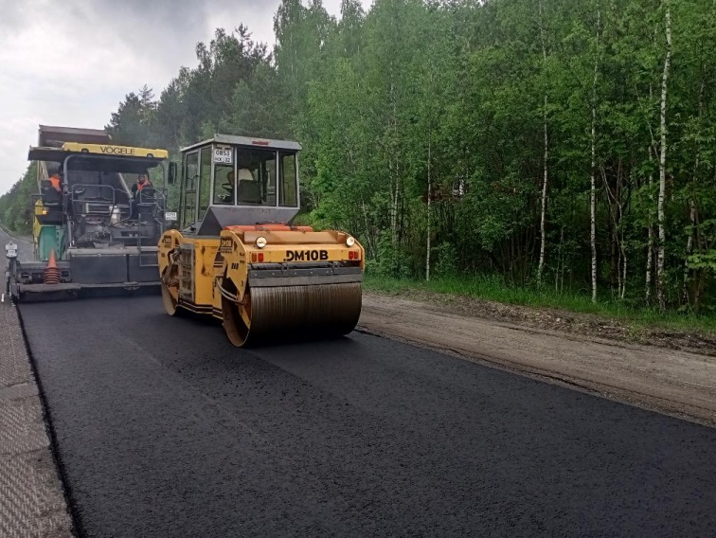

Контактная информация:
Начальник финансового управления Родионова Надежда Александровна.
График работы с 8-00 до 17-00, перерыв с 12-00 до 13-00.
Адрес: 607910, Нижегородская область, Починковский округ
с. Починки ул. Ленина,1
Телефоны (8 83197) 5-13-31, 5-13-42
Электронная почта: upravlenie@fin.ru.com

